**LAPORAN PRAKTIKUM**

**PEMROGRAMAN MOBILE**

**MODUL 1**



**KOTLIN BASICS**

**Oleh:**

**Nova Oktaviani NIM. 2010817220004**

**PROGRAM STUDI TEKNOLOGI INFORMASI**

**FAKULTAS TEKNIK**

**UNIVERSITAS LAMBUNG MANGKURAT**

**MARET 2022**

# LEMBAR PENGESAHAN

**LAPORAN PRAKTIKUM PEMROGRAMAN MOBILE**

**MODUL 1**

Laporan Praktikum Pemrograman Mobile Modul 1: Kotlin Basics ini disusun sebagai syarat lulus mata kuliah Praktikum Pemrograman Mobile. Laporan Prakitkum ini dikerjakan oleh:

Nama Praktikan : Nova Oktaviani

NIM : 2010817220004

|  |  |
| --- | --- |
| Menyetujui,  Asisten Praktikum  Muhammad Rizal  NIM. 1810817210020 | Mengetahui,  Dosen Penanggung Jawab Praktikum  Andreyan Rizky Baskara, S.Kom., M.Kom.  NIP. 19930703 201903 1 011 |

# DAFTAR ISI

Contents

**LEMBAR PENGESAHAN 2**

**DAFTAR ISI 3**

**DAFTAR GAMBAR 3**

**SOAL 1 5**

**A. Source Code 5**

**B. Output Program 5**

**C. Pembahasan 5**

**SOAL 2 6**

**A. Source Code 6**

**B. Output Program 6**

**C. Pembahasan 6**

**SOAL 3 7**

**A. Source Code 7**

**B. Output Program 7**

**C. Pembahasan 7**

**SOAL 4 8**

**A. Source Code 8**

**B. Output Program 8**

**C. Pembahasan 8**

# 

# DAFTAR GAMBAR

gambar .Screenshot Hasil Jawaban Soal 1 5

gambar .Screenshot Hasil Jawaban Soal 2 6

gambar .Screenshot Hasil Jawaban Soal 3 7

gambar .Screenshot Hasil Jawaban Soal 4 8

# SOAL 1

Buatlah sebuah program yang menerima input berupa waktu (Pagi, Siang, Sore, Malam), nama anda, umur anda, dan suhu tubuh anda (boleh random di range 35-37) kemudian mengeluarkan output sebagaimana dicontohkan dibawah ini

|  |  |
| --- | --- |
| **Input** | **Output** |
| Waktu Sekarang: **Pagi**  Nama Anda: **Muhammad Alkaff**  Umur Anda: **35**  Suhu Tubuh Anda: **36.4** | Selamat Pagi, Muhammad Alkaff. Umur anda 35 Tahun.  Suhu Tubuh anda 36.4 derajat Celcius. |

Simpan dengan nama file: PRAK101.kt dan push ke repository kalian masing-masing.

## Source Code

fun main(args : Array<String>){  
 *println*("waktu sekarang : ")  
 val waktu = *readLine*()  
 *println*("nama anda : ")  
 val nama = *readLine*()  
 *println*("umur anda : ")  
 val umur = *readLine*()  
 *println*("suhu tubuh anda : ")  
 val suhu = *readLine*()  
  
  
 *println*("Selamat $waktu, $nama . Umur anda $umur Tahun. Suhu Tubuh anda $suhu derajat Celcius")  
}

## Output Program

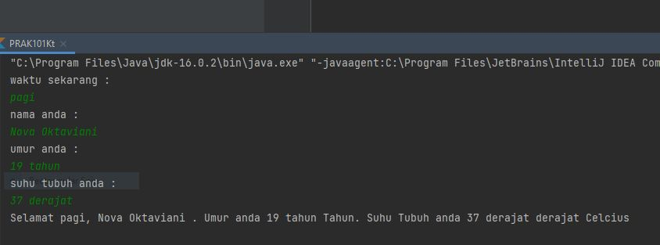

gambar .Screenshot Hasil Jawaban Soal

## Pembahasan

**SOAL 2**

Buatlah sebuah program dengan menerapkan function (fungsi) untuk dapat menerjemahkan fungsi matematika dibawah ini kedalam sebuah kode program.

f(x) = 2x2+5x-8

|  |  |
| --- | --- |
| **Input** | **Output** |
| Nilai x = **2** | 10 |
| **Input** | **Output** |
| Nilai x = **4** | 44 |

Simpan dengan nama file: PRAK102.kt dan push ke repository kalian masing-masing

1. **Source Code**

import java.util.Scanner  
fun matematika(): Int {  
 val input = Scanner(System.*`in`*)  
 *println*("nilai x = ")  
 val nilaix = input.nextInt()  
 val fx = 2*(nilaix*nilaix) + 5*nilaix-8  
 return fx  
}  
fun main(){  
 println(matematika())  
}

1. **Output Program**

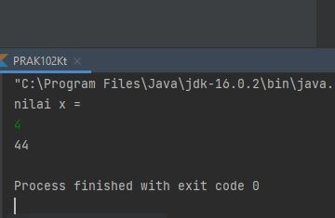

gambar .Screenshot Hasil Jawaban Soal

1. **Pembahasan**

**SOAL 3**

Buatlah sebuah program yang dapat menampilkan 5 bilangan kelipatan dari bilangan yang telah diinput dan habis dibagi 2 atau 3.

|  |  |
| --- | --- |
| **Input** | **Output** |
| Input bilangan = **5** | 10 15 20 30 40 |
| **Input** | **Output** |
| Nilai bilangan = **7** | 14 21 28 42 56 |

Simpan dengan nama file: PRAK103. kt dan push ke repository kalian masing-masing

1. **Source Code**

import java.util.Scanner  
fun main(){  
 val input = Scanner(System.*`in`*)  
 *println*("input bilangan : ")  
 var bil = input.nextInt()  
 var kelipatan = 1  
 var hasil = 0  
 while (kelipatan <= 5) {  
 hasil += bil  
 if (hasil % 2 == 0 || hasil % 3 == 0) {  
 *print*("$hasil ")  
 kelipatan++  
 }  
 }  
}

1. **Output Program**

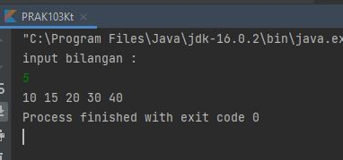

gambar .Screenshot Hasil Jawaban Soal

1. **Pembahasan**

**SOAL 4**

Buatlah sebuah program dengan menerapkan konsep Class dan Object pada Kotlin. Class dan Object yang dibuat disesuaikan dengan ketentuan berikut:

- NIM dengan akhiran 0/1 : Class dan Object dengan Tema **Pekerjaan**

- NIM dengan akhiran 2/3 : Class dan Object dengan Tema **Otomotif**

- NIM dengan akhiran 4/5 : Class dan Object dengan Tema **Olahraga**

- NIM dengan akhiran 6/7 : Class dan Object dengan Tema **Hewan**

- NIM dengan akhiran 8/9 : Class dan Object dengan Tema **Teknologi**

Simpan dengan nama file: PRAK104.kt dan push ke repository kalian masing-masing.

1. **Source Code**

class JadwalOlahraga(){  
 var jadwal = *arrayOf*("senin, 08.00","selasa, 10.30","rabu, 13.00")  
}  
fun main(){  
 val waktu = JadwalOlahraga()  
 *println*("jadwal main bulu tangkis ${waktu.jadwal[0]}")  
 *println*("jadwal main sepak bola ${waktu.jadwal[1]}")  
 *println*("jadwal main tenis meja ${waktu.jadwal[2]}")  
}

1. **Output Program**

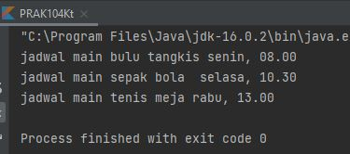

gambar .Screenshot Hasil Jawaban Soal

1. **Pembahasan**